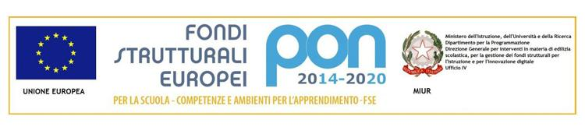
PROGETTO: “Insegnami nel modo in cui io imparo”. Linguaggi e metodologie inclusive per le competenze di base
Codice 10.2.2A – FSE PON – CA – 2017 – 240
Individuazione Alunni ( I Fase)

Il/La sottoscritto/a prof._______________________________________
Materia_______________________________
Classe________________________________
Sulla scorta dei criteri di selezione ed ammissione al progetto PON-FSE di cui sopra, deliberati nel Collegio dei Docenti, segnala i seguenti alunni della propria classe al Tutor e all’Esperto del Modulo:
- In principio era il verbo…!
- Ispettore Web
- La matematica intorno a noi
- Mate-Minecraft
- Sperimento, imparo e... ricreo in 3D
- Podcast my passion
- Para descubrir Nápoles española
- Linguaggi inclusivi. Imparare a studiare in Italiano L2 attraverso il CLIL
Data Firma
___________________________________

